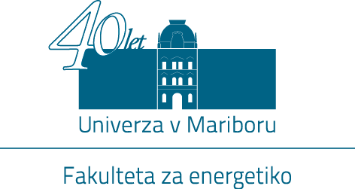

Hočevarjev trg 1
8270 Krško, Slovenija

Alumni klub
Alumni klub je združenje diplomantov vseh študijskih programov različnih vpisnih generacij Fakultete za energetiku Univerze v Mariboru:
- dodiplomskih: visokošolski strokovni in univerzitetni študijski program 1. stopnje
- podiplomskih: magistrski študijski program 2. stopnje

Namen alumni kluba
Biti član alumni kluba prinaša za diplomante in fakulteto nešteto ugodnosti:
- Ohranjanje povezanosti in komunikacije med diplomanti (»networking«)
- Spodbujanje pripadnosti diplomantov fakulteti
- Spodbujanje strokovnega in znanstvenega sodelovanja diplomantov z gospodarstvom (izmenjava znanj in izkušenj, povezava teorije in prakse)
- Spodbujanje osebnega in strokovnega razvoja posameznika in organizacije
- Razvoj in promocija študijskega programa doma in v tujini.

PRIJAVNICA V ALUMNI KLUB

OSEBNI PODATKI
Ime in priimek:
Naslov stalnega prebivališča:
Telefonska št.:
Elektronska pošta:

PODATKI O ŠTUDIJU
Leto pričetka študija na FE:
Leto zaključka študija na FE:
Zaključen študij/ime programa:

ZAPOSLITEV
Naziv in naslov podjetja:
Delovno mesto:
Področje dela:

IZJAVA
Podpisani potrjujem članstvo v Alumni klubu FE in izjavljam, da dovoljujem obdelavo osebnih podatkov za namen ohranjanja povezanosti in komunikacije med člani Alumni kluba in Fakulteto za energetiko UM.

Kraj in datum: |  | Podpis:

fe@uni-mb.si | t +386 7 620 2210 | f +386 7 620 2222 | IBAN: SI56 0110 0600 0022 624 | VAT: SI 716 74705
Enota Velenje: Koroška cesta 62a, 3320 Velenje | t +386 3 777 0400 | f +386 3 777 0420

